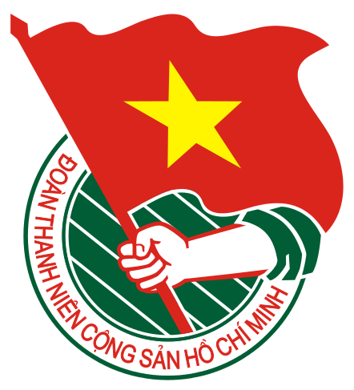  HUYỆN QUẾ SƠN | TÀI LIỆU SINH HOẠT CHI ĐOÀN  Số 06 - Tháng 06/2021

ĐỊNH HƯỚNG NỘI DUNG SINH HOẠT CHI ĐOÀN

1. Nội dung sinh hoạt
- Họp chi Đoàn, Ban chấp hành chi Đoàn đánh giá kết quả công tác Đoàn và phong trào thanh thiếu nhi tháng 05/2021, đánh giá những mặt ưu điểm và hạn chế trong tháng và phương hướng nhiệm vụ trong thời gian tới.
- Triển khai nhiệm vụ trong tháng 06/2021 với những nội dung:
+ Tiếp tục tăng cường tuyên truyền, quán triệt tới các cấp bộ Đoàn, Hội, Đội, cán bộ, đoàn viên, thanh thiếu nhi và Nhân dân về các quan điểm, nguyên tắc, phương châm, biện pháp phòng, chống dịch trong tình hình mới của Đảng, Chính phủ cũng như của Tỉnh ủy và Ủy ban nhân dân tỉnh thường xuyên hàng ngày thông qua các công cụ, ấn phẩm tuyên truyền trực quan của các cơ quan có thẩm quyền trên mạng xã hội và các băng rôn, khẩu hiệu treo tại khu vực làm việc của các cơ quan, đơn vị. Đẩy mạnh công tác phổ biến, nâng cao ý thức của đoàn viên, thanh thiếu nhi và Nhân dân trong bảo vệ, chăm sóc sức khỏe và phòng, chống dịch, vận động đoàn viên, thanh thiếu nhi và người dân hạn chế đến mức tối đa việc tổ chức và tham gia các sự kiện tập trung đông người như tiệc cưới, lễ hội, đi du lịch tại các địa phương ngoài tỉnh. Phối hợp với các cơ quan báo, đài và các kênh thông tin đại chúng tại địa phương, đơn vị tăng cường tuyến tin bài phản ánh về tình hình dịch bệnh. Vận động đoàn viên, thanh thiếu nhi và Nhân dân thực hiện nghiêm các yêu cầu trong phòng, chống dịch bệnh theo khuyến cáo của Bộ Y tế: đeo khẩu trang bắt buộc; khử khuẩn tại các khu vực cách ly, các khu dân cư tập trung, nơi công cộng như chợ, siêu thị, trường học, cơ sở sản xuất, bến xe, các nhà máy, xí nghiệp… đặc biệt là tại các cơ sở khám chữa bệnh; rửa tay thường xuyên bằng xà phòng hoặc dung dịch sát khuẩn tay; giữ khoảng cách khi tiếp xúc với người khác; không tụ tập đông người; đảm bảo thực hiện khai báo y tế theo quy định.
+ Tập trung tuyên truyền về kết quả cuộc bầu cử Đại biểu Quốc hội khóa XV và đại biểu HĐND các cấp nhiệm kỳ 2021-2026; duy trì tuyên truyền các hoạt động khởi nghiệp gắn với giới thiệu các mô hình hay, cách làm sáng tạo trên các lĩnh vực của các cấp bộ Đoàn, Hội, Đội và tuổi trẻ Quế Sơn góp phần vào công cuộc xây dựng và bảo vệ Tổ quốc giai đoạn hiện nay dưới sự lãnh đạo của Đảng.
+ Tăng cường tuyên truyền triển khai thực hiện Chỉ thị số 05-CT/TW ngày 15/5/2016 của Bộ Chính trị về đẩy mạnh học tập và làm theo tư tưởng, đạo đức, phong cách Hồ Chí Minh gắn với tuyên truyền kỷ niệm 110 năm Ngày Bác Hồ ra đi tìm đường cứu nước; chủ động đấu tranh, bác bỏ những luận điệu sai trái, xuyên tạc của các thế lực thù địch, đặc biệt là trên không gian mạng.
+ Tiếp tục đẩy mạnh công tác tuyên truyền, giáo dục về truyền thống lịch sử, văn hóa của dân tộc Việt Nam, đặc biệt là truyền thống đoàn kết, tương thân tương ái, ý chí tự lực tự cường, cần cù, sáng tạo trong lao động, dũng cảm trong đấu tranh dựng nước và giữ nước, bảo vệ chủ quyền biển đảo của Tổ quốc. Đẩy mạnh và duy trì đều đặn chuyên mục “Mỗi ngày một tin tốt, mỗi tuần một câu chuyện đẹp” trên facebook của các đơn vị.
+ Tổ chức các hoạt động chào mừng kỷ niệm 110 năm Ngày Bác Hồ ra đi tìm đường cứu nước (05/6/1911-05/6/2021) bằng hình thức phù hợp, đảm bảo các điều kiện phòng chống dịch bệnh Covid-19 trong tình hình mới.
+ Đẩy mạnh các hoạt động hỗ trợ thanh niên khởi nghiệp, lập nghiệp theo chủ đề chương trình công tác năm 2021 đã đề ra.
+ Thành lập Ban Chỉ đạo hoạt động hè các cấp, ban hành và tổ chức kế hoạch hoạt động hè, kế hoạch thực hiện Chiến dịch Thanh niên tình nguyện hè năm 2021 đảm bảo đạt kết quả.
+ Tiếp tục tuyên truyền công tác đảm bảo an ninh trật tự, an toàn giao thông; tuyên truyền về công tác phòng chống ma túy, mại dâm; các chính sách chăm lo cho thanh thiếu nhi...
+ Tiếp tục triển khai các hoạt động kêu gọi cộng đồng cùng chung tay hành động bảo vệ môi trường và hạn chế rác thải nhựa, đồng thời tuyên truyền bảo vệ giữ gìn cảnh quan thiên nhiên môi trường biển. Đồng loạt hưởng ứng Ngày Môi trường Thế giới 05/6.
2. Hình thức sinh hoạt: Tùy tình hình thực tế tại địa phương để lựa chọn hình thức sinh hoạt cho phù hợp, đảm bảo các điều kiện phòng chống dịch bệnh Covid-19 trong tình hình mới.

HỌC TẬP VÀ LÀM THEO TƯ TƯỞNG, ĐẠO ĐỨC, PHONG CÁCH HỒ CHÍ MINH

Tiếp tục đẩy mạnh việc học tập và làm theo tư tưởng, đạo đức,
phong cách Hồ Chí Minh, đáp ứng yêu cầu nhiệm vụ cách mạng
trong giai đoạn mới
-----
Chủ tịch Hồ Chí Minh, vị lãnh tụ thiên tài, kiệt xuất của dân tộc, người thầy vĩ đại của cách mạng Việt Nam. Người “là biểu tượng cao đẹp nhất của chủ nghĩa yêu nước và chủ nghĩa anh hùng cách mạng Việt Nam. Người là kết tinh rạng ngời của đạo đức, trí tuệ, khí phách, lương tri của dân tộc và thời đại”. Trọn cả cuộc đời, Người dâng hiến cho sự nghiệp giải phóng dân tộc, giải phóng giai cấp và giải phóng con người. Tư tưởng, đạo đức, phong cách của Người là tài sản tinh thần vô giá của Đảng và dân tộc ta. Học tập và làm theo Người là nhiệm vụ hết sức quan trọng, không thể thiếu đối với tất cả các tổ chức đảng, đảng viên trong tu dưỡng, rèn luyện, cống hiến và phụng sự đất nước.
NHÌN LẠI 5 NĂM THỰC HIỆN CHỈ THỊ SỐ 05-CT/TW CỦA BỘ CHÍNH TRỊ
Trong những năm qua, việc thực hiện Chỉ thị số 05-CT/TW, ngày 15-5-2016, của Bộ Chính trị khóa XII, “Về đẩy mạnh học tập và làm theo tư tưởng, đạo đức, phong cách Hồ Chí Minh” (sau đây gọi tắt là Chỉ thị số 05), gắn với Nghị quyết số 04-NQ/TW, ngày 30-10-2016, của Hội nghị Trung ương 4 khóa XII, “Về tăng cường xây dựng, chỉnh đốn Đảng; ngăn chặn, đẩy lùi sự suy thoái về tư tưởng chính trị, đạo đức, lối sống, những biểu hiện “tự diễn biến”, “tự chuyển hóa” trong nội bộ” (sau đây gọi tắt là Nghị quyết Trung ương 4 khóa XII) đã đạt được nhiều kết quả quan trọng, khá toàn diện, thiết thực, với nhiều cách làm mới, sáng tạo, ngày càng đi vào thực chất, chiều sâu, từng bước trở thành nhiệm vụ quan trọng, thường xuyên của mỗi tổ chức đảng và từng cán bộ, đảng viên. Qua đó, phong trào đã tạo ra sự chuyển biến mạnh mẽ, có sức lan tỏa trong Đảng và toàn xã hội, đưa đến những thay đổi tích cực trong toàn hệ thống chính trị, đặc biệt là trong công tác xây dựng, chỉnh đốn Đảng; góp phần thực hiện thắng lợi Nghị quyết Đại hội XII của Đảng, tạo cơ sở, nền tảng quan trọng cho toàn Đảng, toàn quân, toàn dân ta ra sức thi đua, tiếp tục thực hiện thắng lợi Nghị quyết Đại hội XIII của Đảng trong thời gian tới.
Đây là bước kế thừa, tiếp nối và phát huy các thành tựu trong những giai đoạn trước, khắc phục được một số hạn chế, khuyết điểm về một số vấn đề, như nhận thức chưa đầy đủ, sâu sắc của không ít cán bộ, đảng viên, trong đó có cả cán bộ chủ chốt về ý nghĩa, tầm quan trọng của việc học tập và làm theo Bác; trách nhiệm nêu gương của người đứng đầu và cán bộ, đảng viên chưa cao; xây dựng chuẩn mực đạo đức chậm, còn mang tính hình thức; công tác giáo dục, tuyên truyền chưa thật sinh động, hấp dẫn, chưa tạo sức lan tỏa trong xã hội.
Một số kết quả nổi bật trong thực hiện Chỉ thị số 05 thời gian qua:
Một là, công tác lãnh đạo, chỉ đạo việc học tập và làm theo tư tưởng, đạo đức, phong cách Hồ Chí Minh sau khi Bộ Chính trị ban hành Chỉ thị số 05 được thực hiện một cách nghiêm túc, bài bản, chất lượng trong toàn hệ thống chính trị.
Hai là, việc triển khai Chỉ thị số 05 được các cấp ủy, tổ chức đảng xây dựng thành các kế hoạch, chương trình hành động cụ thể, gắn với công tác xây dựng Đảng, nhiệm vụ trọng tâm, các khâu đột phá, các phong trào thi đua, cuộc vận động, để tập trung lãnh đạo, chỉ đạo, tổ chức thực hiện có hiệu quả. Từ trong thực tiễn, xuất hiện nhiều mô hình hay, cách làm sáng tạo, nhiều tập thể, cá nhân điển hình, tiêu biểu.
Ba là, việc tổ chức học tập, quán triệt Chỉ thị số 05, chuyên đề toàn khóa, chuyên đề hằng năm và các nội dung chủ yếu của tư tưởng, đạo đức, phong cách Hồ Chí Minh được thực hiện nghiêm túc, nền nếp, tạo chuyển biến mạnh mẽ trong nhận thức và hành động của cán bộ, đảng viên, trở thành quyết tâm chính trị cao và hành động quyết liệt trong các cấp ủy, tổ chức đảng và cán bộ, đảng viên.
Bốn là, việc cam kết rèn luyện, tu dưỡng đạo đức, gắn với trách nhiệm nêu gương được triển khai đồng bộ, sâu rộng, ngày càng trở thành việc làm chủ động, thường xuyên của mỗi cán bộ, đảng viên và tổ chức đảng, góp phần kiềm chế, ngăn chặn tình trạng suy thoái về tư tưởng chính trị, đạo đức, lối sống, những biểu hiện “tự diễn biến”, “tự chuyển hóa” trong nội bộ; xây dựng đội ngũ cán bộ, đặc biệt là cán bộ cấp chiến lược có bản lĩnh chính trị vững vàng, phẩm chất đạo đức trong sáng, có trách nhiệm và động cơ đúng đắn, tiên phong, gương mẫu; đấu tranh có hiệu quả trong bảo vệ nền tảng tư tưởng của Đảng, phản bác các quan điểm sai trái, thù địch, tạo dấu ấn rõ nét về xây dựng văn hóa Đảng đạo đức, văn minh. Hiệu quả của việc nêu gương mang lại những tác động lớn, góp phần tạo ra những đột phá trong việc thay đổi diện mạo kinh tế - xã hội đất nước nhiệm kỳ vừa qua, góp phần giải quyết các vấn đề xã hội nổi cộm, gây bức xúc trong nhân dân, khẳng định chủ trương, đường lối đổi mới đúng đắn của Đảng.
Năm là, công tác tuyên truyền được thực hiện với nhiều hình thức phong phú, khá nổi bật, thực sự góp phần làm cho việc học tập và làm theo tư tưởng, đạo đức, phong cách Hồ Chí Minh được quảng bá, lan tỏa sâu rộng, tác động mạnh mẽ, tích cực đến nhận thức, tư tưởng, tình cảm và hành động của cán bộ, đảng viên và nhân dân, được bạn bè quốc tế đánh giá cao, làm cho tư tưởng, đạo đức, phong cách của Người dần trở thành nền tảng tinh thần vững chắc của đời sống xã hội.
Sáu là, công tác giáo dục lý luận chính trị và các nội dung của tư tưởng, đạo đức, phong cách Hồ Chí Minh cho cán bộ, đảng viên, đoàn viên, học sinh, sinh viên được thực hiện nghiêm túc, có sự đổi mới cả về nội dung và phương pháp; tăng cường quản lý, kỷ luật trong giảng dạy, học tập; từng bước khắc phục tình trạng lười học, ngại học lý luận chính trị, góp phần nâng cao trình độ, bản lĩnh chính trị cho cán bộ, đảng viên và các tầng lớp nhân dân, đặc biệt là thế hệ trẻ.
Bảy là, việc sơ kết thực hiện Chỉ thị số 05 đã được các cấp ủy, tổ chức đảng chủ động thực hiện hằng năm, chỉ ra được các ưu điểm, hạn chế, nguyên nhân, rút ra những bài học kinh nghiệm quý báu, đề ra phương hướng, nhiệm vụ, giải pháp phù hợp, có tính khả thi nhằm nâng cao chất lượng học tập và làm theo tư tưởng, đạo đức, phong cách Hồ Chí Minh trong những năm tiếp theo.
Tám là, công tác kiểm tra, giám sát được chú trọng, thực hiện nghiêm túc, bài bản; kịp thời phát hiện, làm rõ những vi phạm, khuyết điểm của cán bộ, đảng viên, tổ chức đảng; phát hiện, tôn vinh, biểu dương các tập thể, cá nhân tiên tiến, điển hình; qua đó, có tác dụng cổ vũ, khích lệ mạnh mẽ cán bộ, đảng viên và nhân dân tích cực học tập và làm theo Bác, tự soi, tự sửa, tự điều chỉnh hành vi, rèn luyện đạo đức, lối sống, tác phong công tác.
Nhìn chung, việc thực hiện Chỉ thị số 05 gắn với Nghị quyết Trung ương 4 khóa XII đã phát huy được sức lan tỏa, thúc đẩy việc học tập và làm theo tư tưởng, đạo đức, phong cách Hồ Chí Minh trên các mặt của đời sống xã hội, góp phần tạo nên sức mạnh cộng hưởng, sự đồng lòng, quyết tâm của toàn Đảng, toàn xã hội trong thực hiện các nhiệm vụ kinh tế - xã hội, bảo vệ Tổ quốc, củng cố niềm tin của nhân dân đối với Đảng, Nhà nước và chế độ.
Tuy nhiên, việc tổ chức triển khai thực hiện Chỉ thị số 05 gắn với Nghị quyết Trung ương 4 khóa XII còn bộc lộ những hạn chế, như công tác lãnh đạo, chỉ đạo tổ chức thực hiện có nơi, có lúc chưa quyết liệt, chưa thể hiện được vai trò của người đứng đầu cấp ủy, cơ quan, đơn vị. Việc cam kết tu dưỡng, rèn luyện, nhất là việc thực hiện quy định nêu gương của một bộ phận cán bộ, đảng viên chưa trở thành nền nếp, hiệu quả chưa cao. Việc xác định khâu đột phá có nơi còn lúng túng. Công tác tuyên truyền chưa chú trọng triển khai sâu rộng ở các khu công nghiệp, khu chế xuất, khu dân cư. Đấu tranh phản bác các quan điểm sai trái, thù địch còn bị động, tính chiến đấu chưa cao. Việc đấu tranh với các biểu hiện lệch lạc về đạo đức, lối sống chưa mạnh mẽ. Công tác kiểm tra, giám sát việc tu dưỡng, rèn luyện đạo đức, lối sống của cán bộ, đảng viên ở một số nơi chưa thường xuyên, quyết liệt; phạm vi, đối tượng còn hẹp; hiệu quả cảnh báo, phòng ngừa còn hạn chế; công tác sơ kết còn chậm, chưa được quan tâm đúng mức. Điều này đòi hỏi cần có những giải pháp mạnh mẽ, nhằm đẩy mạnh việc học tập và làm theo tư tưởng, đạo đức, phong cách Hồ Chí Minh, đáp ứng yêu cầu nhiệm vụ chính trị trong giai đoạn mới.
ĐẨY MẠNH HỌC TẬP VÀ LÀM THEO TƯ TƯỞNG, ĐẠO ĐỨC, PHONG CÁCH HỒ CHÍ MINH TRONG GIAI ĐOẠN MỚI
Trong bối cảnh hiện nay, thế giới đang trải qua những biến động to lớn, tiếp tục có những diễn biến vô cùng phức tạp, khó lường, khó dự báo. Hòa bình, hợp tác và phát triển vẫn là xu thế lớn trên toàn cầu, song vấn đề cạnh tranh chiến lược giữa các nước lớn, xung đột cục bộ vẫn diễn ra dưới nhiều hình thức, gay go hơn, quyết liệt hơn, làm gia tăng rủi ro đối với môi trường kinh tế, chính trị và an ninh quốc tế.
Sau 35 năm đổi mới, đất nước ta đã đạt nhiều thành tựu to lớn, có ý nghĩa lịch sử. Thế, lực và sức mạnh tổng hợp của quốc gia ngày càng được nâng cao. “Đất nước ta chưa bao giờ có được cơ đồ, tiềm lực, vị thế và uy tín quốc tế như ngày nay”. Tình hình quốc tế và trong nước với những thuận lợi, thời cơ đan xen những khó khăn, thách thức, đặt ra nhiều vấn đề mới, cấp bách, nặng nề hơn đối với sự nghiệp xây dựng, bảo vệ Tổ quốc. “Bốn nguy cơ mà Đảng đã chỉ ra vẫn còn tồn tại, có mặt gay gắt hơn; các mối đe dọa độc lập, chủ quyền, lợi ích chiến lược của đất nước... tình trạng suy thoái, “tự diễn biến”, “tự chuyển hóa” trong nội bộ; sự chống, phá quyết liệt của các thế lực thù địch, các tổ chức phản động...”. Điều này đặt ra yêu cầu toàn Đảng cần tiếp tục đổi mới mạnh mẽ tư duy, có quyết tâm chính trị cao, chủ động ứng phó kịp thời với mọi tình huống, tiếp tục đẩy mạnh toàn diện, đồng bộ công cuộc đổi mới, gia tăng tiềm lực mọi mặt của quốc gia, đưa đất nước vững bước tiến lên. Trong đó, cần đặc biệt coi trọng, đẩy mạnh hơn công tác xây dựng, chỉnh đốn Đảng, để Đảng ta thật sự trong sạch, vững mạnh, lãnh đạo đất nước phát triển nhanh, bền vững.
Đại hội XIII của Đảng nhấn mạnh: “Trong những năm tới phải đặc biệt coi trọng và đẩy mạnh hơn nữa xây dựng, chỉnh đốn Đảng toàn diện về chính trị, tư tưởng, đạo đức, tổ chức và cán bộ... Kiên định và không ngừng vận dụng, phát triển sáng tạo chủ nghĩa Mác - Lê-nin, tư tưởng Hồ Chí Minh phù hợp với thực tiễn Việt Nam trong từng giai đoạn. Kiên định mục tiêu độc lập dân tộc và chủ nghĩa xã hội. Kiên định đường lối đổi mới vì mục tiêu dân giàu, nước mạnh, dân chủ, công bằng, văn minh”.
Nghị quyết Đại hội XIII của Đảng cũng khẳng định: Kiên quyết, kiên trì thực hiện Nghị quyết Hội nghị Trung ương 4 khóa XI, Nghị quyết Hội nghị Trung ương 4 khóa XII về xây dựng Đảng gắn với đẩy mạnh học tập và làm theo tư tưởng, đạo đức, phong cách Hồ Chí Minh bằng các giải pháp mạnh mẽ, quyết liệt, đồng bộ để ngăn chặn, đẩy lùi sự suy thoái về tư tưởng chính trị, đạo đức, lối sống, những biểu hiện “tự diễn biến”, “tự chuyển hóa” trong nội bộ. Thực hiện nghiêm tự phê bình và phê bình từ Trung ương đến chi bộ; cấp ủy cấp trên chủ động gợi ý kiểm điểm đối với tập thể, cá nhân ở những nơi có vấn đề phức tạp, có biểu hiện suy thoái, “tự diễn biến”, “tự chuyển hóa”; coi trọng kiểm tra việc khắc phục hạn chế, khuyết điểm.
Trên tinh thần phát huy những kết quả đã đạt được, những kinh nghiệm trong tổ chức thực hiện Chỉ thị số 05 thời gian qua, toàn Đảng, toàn dân và toàn quân ta tiếp tục đẩy mạnh việc học tập và làm theo Bác. Thúc đẩy, tạo chuyển biến mạnh mẽ từ “học tập” sang “làm theo” Bác, làm cho tư tưởng, đạo đức, phong cách của Người thực sự thấm sâu vào đời sống xã hội, trở thành lối sống, nếp nghĩ, cách làm của từng cán bộ, đảng viên và người dân. Từ đó, nâng cao tinh thần yêu nước, ý chí tự cường dân tộc, khát vọng cống hiến, phát triển đất nước phồn vinh, hạnh phúc của các cấp ủy, tổ chức đảng, cán bộ, đảng viên và nhân dân, góp phần thực hiện thắng lợi Nghị quyết Đại hội XIII của Đảng. Trong thời gian tới, cần tập trung làm tốt ba vấn đề: “Học tập, làm theo Bác và nêu gương của cán bộ, đảng viên”, thực hiện có hiệu quả những nhiệm vụ, giải pháp trọng tâm sau:
Thứ nhất, tiếp tục nâng cao nhận thức cho cán bộ, đảng viên về nội dung, ý nghĩa của tư tưởng, đạo đức, phong cách Hồ Chí Minh; làm cho toàn Đảng, toàn quân, toàn dân ta nhận thức ngày càng sâu sắc hơn những giá trị to lớn trong tư tưởng của Người; làm cho tư tưởng, đạo đức, phong cách của Người thật sự trở thành nền tảng tinh thần vững chắc, cội nguồn sức mạnh của đời sống xã hội, xây dựng văn hóa, con người Việt Nam đáp ứng yêu cầu phát triển bền vững và bảo vệ vững chắc Tổ quốc, vì mục tiêu dân giàu, nước mạnh, dân chủ, công bằng, văn minh.
Thứ hai, kết hợp chặt chẽ giữa “học tập” với “làm theo” Bác trong thực hiện nhiệm vụ chính trị của từng địa phương, cơ quan, đơn vị. Tăng cường công tác lãnh đạo, chỉ đạo, tạo sự thống nhất ý chí và hành động trong các cấp ủy, nhất là trách nhiệm của người đứng đầu về việc tiếp tục đẩy mạnh thực hiện Chỉ thị số 05. Tiếp tục cụ thể hóa các nội dung, nhiệm vụ của Chỉ thị số 05 thành chương trình hành động, xác định đúng và trúng các khâu đột phá, những vấn đề nổi cộm, giải quyết dứt điểm các vấn đề tồn đọng, gây bức xúc trong dư luận, thực hiện có hiệu quả các nhiệm vụ kinh tế - xã hội.
Thứ ba, đề cao việc phát huy vai trò, trách nhiệm nêu gương của cán bộ, đảng viên, nhất là người đứng đầu, trước hết là các đồng chí Ủy viên Bộ Chính trị, Ủy viên Ban Bí thư, Ủy viên Ban Chấp hành Trung ương Đảng, cán bộ có chức vụ càng cao càng phải gương mẫu, nhằm khẳng định vai trò lãnh đạo, tính tiên phong, gương mẫu “trên trước, dưới sau”, “đảng viên đi trước, làng nước theo sau” của cán bộ, đảng viên. Gắn trách nhiệm nêu gương trong việc học tập và làm theo Bác với các phong trào thi đua, cuộc vận động của các cấp, các ngành, nhằm khơi dậy tinh thần cống hiến, khát vọng phát triển đất nước phồn vinh, hạnh phúc trong toàn Đảng, toàn xã hội. Coi đây là phương thức lãnh đạo quan trọng trong công tác xây dựng Đảng.
Thứ tư, nghiên cứu, bổ sung, hoàn thiện các chuẩn mực đạo đức cách mạng phù hợp với điều kiện mới, làm cơ sở cho cán bộ, đảng viên tự giác tu dưỡng, rèn luyện. Đẩy mạnh giáo dục đạo đức cách mạng, làm cho mỗi cán bộ, đảng viên thấy rõ bổn phận và trách nhiệm của mình, nêu cao bản lĩnh chính trị, đấu tranh có hiệu quả với mọi biểu hiện của chủ nghĩa cá nhân, bệnh quan liêu, cơ hội, cục bộ, bè phái, lợi ích nhóm, mất đoàn kết nội bộ, chống suy thoái về tư tưởng chính trị, nâng cao ý thức tu dưỡng, “nói đi đôi với làm”, “rèn luyện suốt đời”, thường xuyên “tự soi”, “tự sửa”.
Thực hiện đồng bộ giữa hai nhiệm vụ “xây” và “chống”, “xây” là cơ bản, chiến lược, “chống” là quan trọng, cấp bách. “Xây” là tổ chức tốt các phong trào thi đua yêu nước, các nhiệm vụ phát triển kinh tế - xã hội. “Chống” là đấu tranh, ngăn chặn, đẩy lùi tình trạng suy thoái về tư tưởng chính trị, đạo đức, lối sống. Kiên trì, kiên quyết đấu tranh phòng, chống có hiệu quả chủ nghĩa cơ hội, xét lại, giáo điều, bảo thủ, bè phái, những biểu hiện suy thoái, “tự diễn biến”, “tự chuyển hóa”, tham nhũng, tiêu cực với tinh thần không có vùng cấm, không có ngoại lệ, không ngừng nghỉ, không bị tác động bởi bất cứ tổ chức, cá nhân nào. Nâng cao tính cảnh tỉnh, răn đe đối với những tư tưởng, biểu hiện tiêu cực. Khuyến khích, cổ vũ cán bộ, đảng viên suy nghĩ, hành động vì lợi ích và hạnh phúc của nhân dân.
Thứ năm, đổi mới mạnh mẽ nội dung, phương pháp, hình thức học tập, tuyên truyền về tư tưởng, đạo đức, phong cách Hồ Chí Minh trong cán bộ, đảng viên, nhân dân, nhất là thế hệ trẻ, cộng đồng người Việt Nam ở nước ngoài. Đẩy mạnh việc phát hiện, bồi dưỡng, biểu dương, tuyên truyền, nhân rộng các tấm gương, điển hình tiên tiến trong học tập và làm theo Bác. Tạo sức lan tỏa, tác động, làm cho việc “học tập” có bước chuyển hóa tích cực sang “làm theo”, đưa việc “làm theo” Bác mỗi ngày của cán bộ, đảng viên từ những việc làm nhỏ, gắn với trách nhiệm, đạo đức công vụ ngày càng đi vào nền nếp, từng bước nâng cao chất lượng, hiệu quả.
Thứ sáu, tiếp tục đổi mới, nâng cao chất lượng việc nghiên cứu, vận dụng và phát triển chủ nghĩa Mác - Lê-nin, tư tưởng Hồ Chí Minh, đáp ứng yêu cầu của sự nghiệp xây dựng và bảo vệ Tổ quốc trong tình hình mới, theo hướng khoa học, sáng tạo, hiện đại và gắn lý luận với thực tiễn, phù hợp với từng đối tượng. Tập trung nghiên cứu, xác định và triển khai xây dựng hệ giá trị quốc gia, hệ giá trị văn hóa và chuẩn mực con người gắn với giữ gìn, phát triển hệ giá trị gia đình Việt Nam trong thời kỳ mới. Xây dựng và thực hiện các chuẩn mực văn hóa trong lãnh đạo, quản lý. Khuyến khích sáng tác, quảng bá các tác phẩm văn học, nghệ thuật, báo chí về học tập và làm theo tư tưởng, đạo đức, phong cách Hồ Chí Minh.
Thứ bảy, nâng cao tính khoa học, tính chiến đấu trong đấu tranh phản bác các quan điểm sai trái, thù địch, cơ hội chính trị; chủ động thông tin kịp thời, chính xác, khách quan, đúng định hướng trong phòng, chống “diễn biến hòa bình”, loại bỏ các thông tin xấu, độc trên in-tơ-nét, mạng xã hội, để cán bộ, đảng viên và nhân dân nhận thức đúng đắn, tích cực tham gia bảo vệ nền tảng tư tưởng của Đảng, làm cho tư tưởng tiến bộ thấm sâu vào đời sống xã hội, có tác dụng uốn nắn những tư tưởng, biểu hiện lệch lạc, bồi đắp thế giới quan, phương pháp luận và niềm tin khoa học trong mỗi cán bộ, đảng viên và nhân dân, củng cố sự đoàn kết, thống nhất trong Đảng và sự đồng thuận trong xã hội.
Thứ tám, tăng cường công tác kiểm tra, giám sát việc thực hiện Chỉ thị số 05 gắn với thực hiện Nghị quyết Trung ương 4 (khóa XI, XII) nhằm cảnh tỉnh, cảnh báo, phát hiện từ sớm, kịp thời ngăn chặn vi phạm kỷ luật của Đảng, pháp luật của Nhà nước, bảo đảm cho việc học tập và làm theo Bác được thực hiện nghiêm túc, hiệu quả, thực chất. Phát huy vai trò giám sát của các cơ quan dân cử, Mặt trận Tổ quốc Việt Nam, các tổ chức chính trị - xã hội, báo chí và nhân dân đối với việc thực hiện quy định về nêu gương. Lấy kết quả công việc, sự hài lòng và tín nhiệm của nhân dân làm tiêu chí đánh giá chất lượng của tổ chức đảng, cán bộ, đảng viên. Kiên quyết xử lý theo đúng quy định đối với những cán bộ, đảng viên vi phạm. Kịp thời biểu dương những điển hình tiên tiến, những tấm gương sáng về đạo đức, lối sống.
Chủ tịch Hồ Chí Minh đã để lại cho Đảng ta, nhân dân ta di sản vô cùng quý giá. Đó là thời đại Hồ Chí Minh; là tư tưởng, đạo đức, phong cách Hồ Chí Minh. “Dân tộc ta, nhân dân ta, non sông đất nước ta đã sinh ra Hồ Chủ tịch, người anh hùng dân tộc vĩ đại, và chính Người đã làm rạng rỡ dân tộc ta, nhân dân ta và non sông đất nước ta”. Cuộc đời và sự nghiệp cách mạng vĩ đại của Người mãi là biểu tượng cách mạng, ngọn hải đăng dẫn đường cho sự nghiệp cách mạng của dân tộc, mãi là tấm gương sáng ngời cho lớp lớp các thế hệ người Việt Nam tiếp nối, noi theo. Không ngừng học tập, rèn luyện theo Người đã, đang và luôn là tiêu chí, thước đo, phương châm hành động và biện pháp công tác của các cán bộ, đảng viên, được coi là động lực, cội nguồn sức mạnh để toàn Đảng nỗ lực vượt qua các khó khăn, thách thức, đáp ứng yêu cầu cách mạng trong giai đoạn mới./.
Nguồn: Ban Tuyên giáo Trung ương

THEO DÒNG LỊCH SỬ

- 01/6: Ngày Quốc tế thiếu nhi.
- 05/6/1911: Kỷ niệm 110 năm Ngày Bác Hồ ra đi tìm đường cứu nước.
- 05/6: Ngày Môi trường thế giới.
- 06/6/1941: Kỷ niệm 80 năm Ngày truyền thống người cao tuổi Việt Nam.
- 11/6/1948: Kỷ niệm 73 năm Ngày Chủ tịch Hồ Chí Minh ra Lời kêu gọi thi đua ái quốc.
- 21/6: Ngày Báo chí cách mạng Việt Nam.
- 28/6: Ngày Gia đình Việt Nam.

KỶ NIỆM 73 NĂM NGÀY BÁC HỒ RA LỜI KÊU GỌI

THI ĐUA ÁI QUỐC (11/6/1948 - 11/6/2021)

Trong Lời kêu gọi thi đua ái quốc ngày 11/6/1948, Chủ tịch Hồ Chí Minh kêu gọi toàn thể đồng bào, chiến sĩ tích cực thi đua diệt giặc đói, giặc dốt và giặc ngoại xâm, mục tiêu là dân tộc độc lập, dân quyền tự do và dân sinh hạnh phúc.
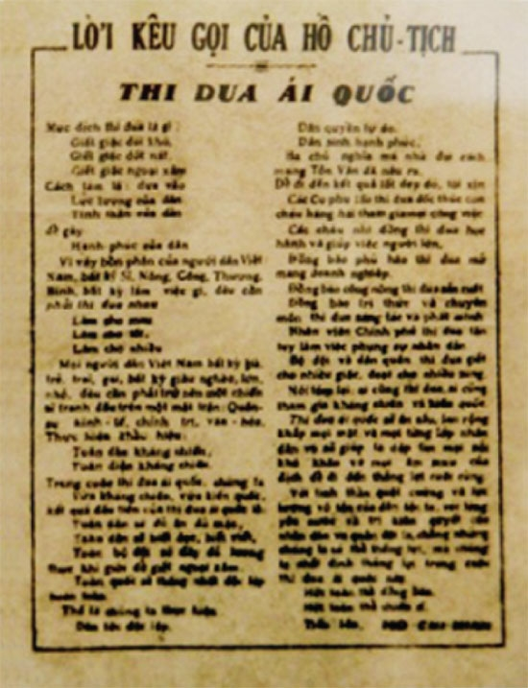

"Mục đích thi đua ái quốc là:
Diệt giặc đói,
Diệt giặc dốt,
Diệt giặc ngoại xâm.
Cách làm là: dựa vào:
Lực lượng của dân,
Tinh thần của dân, để gây:
Hạnh phúc cho dân.
Vì bổn phận của người dân Việt Nam, bất kỳ sĩ, nông, công, thương, binh, bất kỳ làm việc gì, đều cần phải thi đua nhau:
Làm cho mau,
Làm cho tốt
Làm cho nhiều.
Mỗi người dân Việt Nam, bất kỳ già, trẻ, trai, gái; bất kỳ giàu, nghèo, lớn, nhỏ, đều cần phải trở nên một chiến sỹ tranh đấu trên mặt trận: Quân sự, Kinh tế, Chính trị, Văn hóa. Thực hiện một khẩu hiệu:
Toàn dân kháng chiến,
Toàn diện kháng chiến.
Trong Thi đua ái quốc, chúng ta:
Vừa kháng chiến,
Vừa kiến quốc.
Kết quả đầu tiên của Thi đua ái quốc sẽ là:
Toàn dân đủ ăn đủ mặc,
Toàn dân biết đọc, biết viết,
Toàn bộ đội đầy đủ lương thực, khí giới, để diệt ngoại xâm,
Toàn quốc sẽ thống nhất độc lập hoàn toàn.
Thế là chúng ta thực hiện:
Dân tộc độc lập,
Dân quyền tự do,
Dân sinh hạnh phúc.
Ba chủ nghĩa mà nhà đại cách mạng Tôn Văn đã nêu ra.
Để đi đến kết quả tốt đẹp đó, tôi xin:
Các cụ phụ lão thi đua đốc thúc con cháu hăng hái tham gia mọi công việc,
Các cháu nhi đồng thi đua học hành và giúp việc người lớn,
Đồng bào phú hào thi đua mở mang doanh nghiệp,
Đồng bào công nông thi đua sản xuất,
Đồng bào trí thức và chuyên môn thi đua sáng tác và phát minh,
Nhân viên chính phủ thi đua tận tụy làm việc, phụng sự nhân dân,
Bộ đội và dân quân thi đua giết cho nhiều giặc, đoạt cho nhiều súng.
Nói tóm lại, ai cũng thi đua, ai cũng tham gia kháng chiến và kiến quốc. Phong trào sôi nổi.
Thi đua ái quốc sẽ ăn sâu, lan rộng khắp về mọi mặt và mọi tầng lớp nhân dân, và sẽ giúp chúng ta dẹp tan mọi nỗi khó khăn và mọi âm mưu của địch để đi đến thắng lợi cuối cùng.
Với tinh thần quật cường và lực lượng vô tận của dân tộc ta, với lòng yêu nước và chí kiên quyết của nhân dân và quân đội ta, chúng ta có thể thắng lợi, chúng ta nhất định thắng lợi.
Hỡi toàn thể đồng bào,
Hỡi toàn thể chiến sỹ,
Tiến lên!
HỒ CHÍ MINH
Theo: Hồ Chí Minh toàn tập, Nxb Chính trị quốc gia,
2011, tập 5, tr. 556-558.
NGUỒN GỐC VÀ Ý NGHĨA
CỦA NGÀY GIA ĐÌNH VIỆT NAM 28.6
-----
Sinh thời, Chủ tịch Hồ Chí Minh luôn quan tâm đến vai trò của gia đình. Bác Hồ khẳng định: "Quan tâm đến gia đình là đúng vì nhiều gia đình cộng lại mới thành xã hội, gia đình tốt thì xã hội mới tốt, xã hội tốt thì gia đình càng tốt hơn, hạt nhân của xã hội là gia đình".
Theo lời Bác, ngày 28.6.2000, Ban Bí thư Trung ương Đảng đã ban hành Chỉ thị số 55- CT/TW về tăng cường sự lãnh đạo của các cấp ủy Đảng của cơ sở đối với công tác bảo vệ, chăm sóc và giáo dục trẻ em. Gia đình là một tế bào của xã hội, nơi duy trì nòi giống, là môi trường quan trọng hình thành, nuôi dưỡng và giáo dục nhân cách con người.
Ngày 4.5.2001, Thủ tướng Chính phủ ban hành Quyết định số 72/2001/QĐ-TTg lấy ngày 28.6 hàng năm là Ngày Gia đình Việt Nam.
Quyết định nêu rõ: Lấy ngày 28.6 hàng năm là Ngày Gia đình Việt Nam, nhằm đề cao trách nhiệm lãnh đạo các ngành, các cấp, các đoàn thể và tổ chức xã hội cùng toàn thể các gia đình thường xuyên quan tâm xây dựng gia đình no ấm, bình đẳng, tiến bộ, hạnh phúc, đẩy mạnh công tác bảo vệ, chăm sóc và giáo dục trẻ em, góp phần xây dựng và bảo vệ Tổ quốc.
Sau 20 năm Ngày Gia đình Việt Nam ra đời, đây đã trở thành dịp để mỗi người con hướng về cội nguồn, về người thân, nuôi dưỡng những tình cảm, giá trị văn hóa cao quý của dân tộc. Dù có đi đâu, làm gì đi chăng nữa, cũng luôn hướng về gia đình, nhớ đến gia đình với những gì tốt đẹp nhất.
Ngoài ra, đây cũng là dịp để chúng ta cùng nhau chung tay chống lại bạo lực gia đình, bất bình đẳng trong hôn nhân, lên án xâm hại trẻ em và đề cao những hành động đẹp của các thành viên trong gia đình.
Ngày Gia đình Việt Nam còn là một sự kiện văn hóa lớn nhằm tôn vinh những giá trị văn hóa truyền thống của gia đình Việt Nam, là dịp để các gia đình giao lưu, chia sẻ kinh nghiệm xây dựng gia đình văn hóa, hướng tới sự phát triển bền vững của gia đình trong thời kỳ công nghiệp hóa, hiện đại hóa và hội nhập quốc tế.
Nguồn: Báo lao động

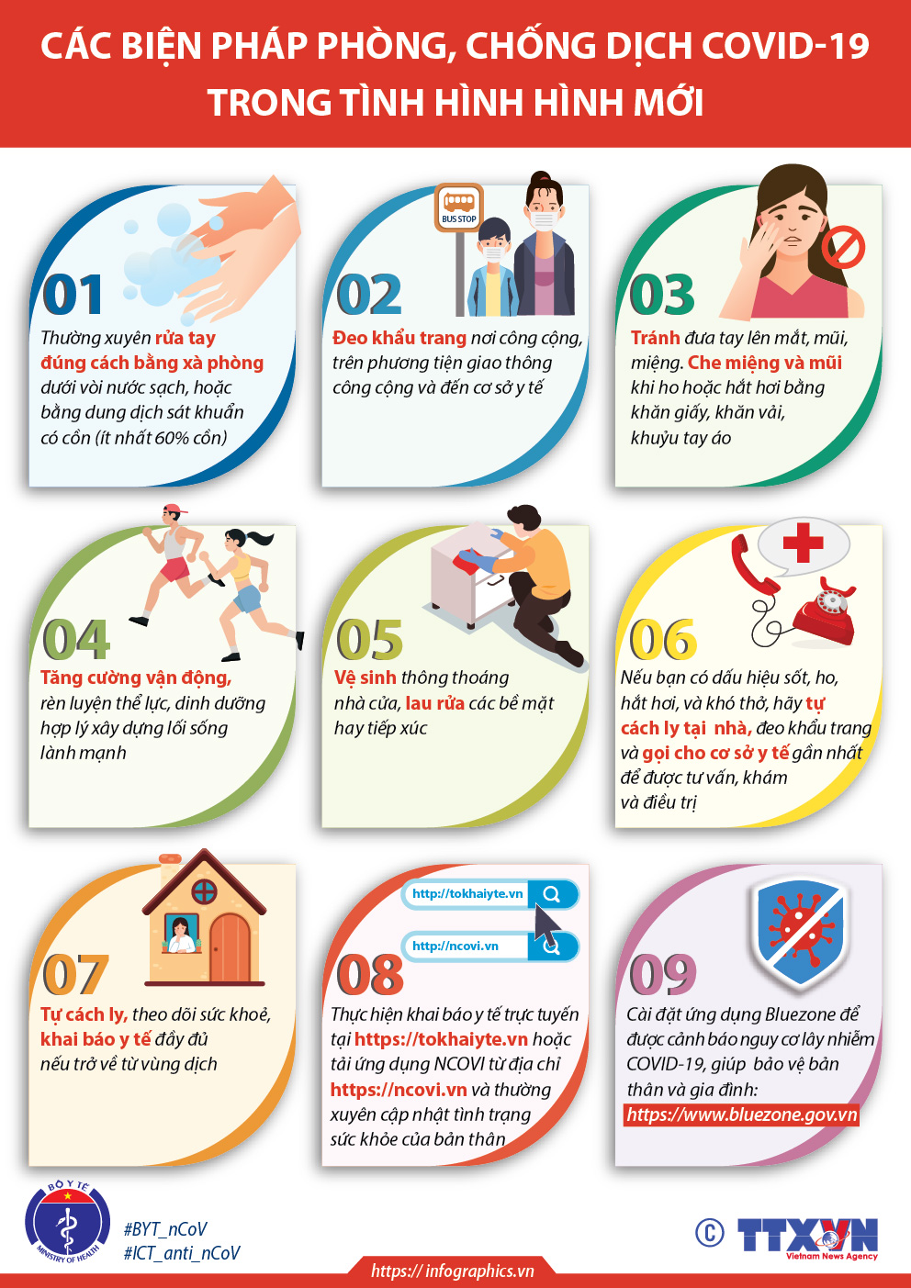

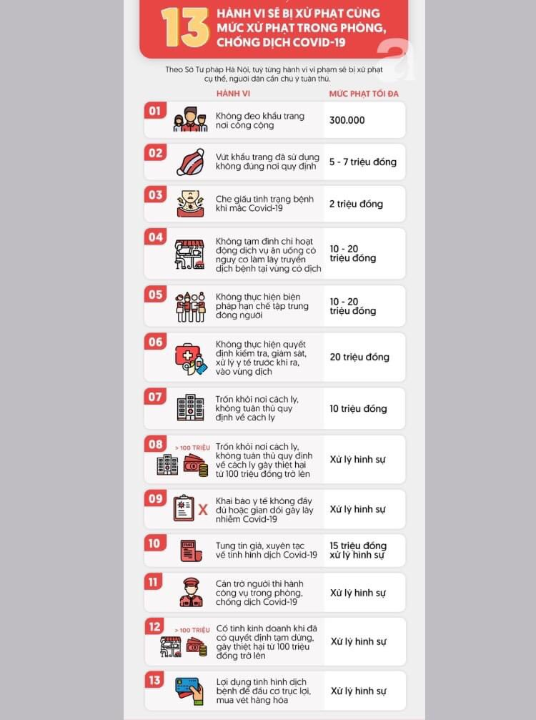

ĐỊNH HƯỚNG MỘT SỐ NỘI DUNG
HOẠT ĐỘNG CHI ĐOÀN THÁNG 7/2021

1. Tiếp tục nắm bắt và định hướng tình hình tư tưởng, các thông tin dư luận xã hội, nhất là các thông tin dư luận xã hội trên các trang mạng xã hội, thường xuyên báo cáo với lãnh đạo để xử lý kịp thời.
2. Tăng cường tuyên truyền “Mỗi ngày 1 tin tốt, mỗi tuần 1 câu chuyện đẹp” trên fanpage đơn vị, về kết quả, các mô hình sáng tạo, các gương thanh thiếu nhi, gương cán bộ Đoàn, Hội, Đội xuất sắc trên các lĩnh vực.

BAN THƯỜNG VỤ HUYỆN ĐOÀN

